Ояшинская библиотека

В Ояшинском сельской библиотеке с 1963 г. по 1970 г. работала библиотекарем
Ворошилова Мария. Библиотекарь выпускала б/листы на ферме, на полевом
кульстане, проводила беседы, обзоры, носила книги. В 1970 году переехала на новое
место жительства в Крым.
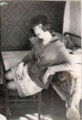
В 1970 году приняла библиотеку Короткова Люба. Она проработала 1 год и уехала в г. Новосибирск.
После окончания ср. Ояшинской школы, в библиотеку пришла работать Андреева Любовь Сергеевна.
В 1973 г. заочно окончила культ-просвет училище, библиотечное отделение. Совместно с работниками дома культуры оформляла ферму, кульстан, носила книги, выпускала б/листки, молнии, участвовала в агитбригаде.
В 1978 г. переехала в г. Болотное и работала в центральной библиотеке зав. читальным залом.
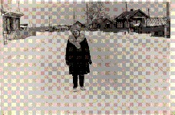
В 1979 году библиотеку приняла Мареева Лидия Яковлевна. По образованию экономист. Выпускала б/листки, молнии, оформляла книжные выставки на ферме. В 1980 году уехала в село Бор Болотнинского района. Библиотеку приняла Смирнова Людмила Степановна. Проработала год и ушла работать на ферму.
Поморцева Светлана Александровна родилась и выросла в с. Ояш. В 1974 году закончила Новосибирское культ-просвет училище. Вернулась в село и стала работать директором СДК. В 1981 году перешла работать в сельскую библиотеку. Проводила в школе, в библиотеке дни информации, библиотечные уроки, вечера, детские утренники, встречи с ветеранами села.
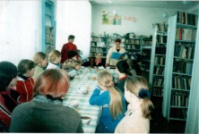
В конце февраля в библиотеке с. Ояш прошла встреча учащихся с ветеранами В.И. Митюковой и З.В. Петровой. Библиотекарь С. Поморцева рассказала историю села: от его возникновения и до настоящего времени.
Зинаида Васильевна рассказала о прохождении Колчака через село. Вера Игнатьевна, как старожил села, поведала о своем жизненном пути: о школе, о работе в колхозе, о том, как они занимались художественной самодеятельностью, были, победителями смотра и ездили в Москву.
В библиотеке была оформлена выставка прикладного искусства «Рукам - работа, душе - праздник». Ребята узнали много нового и интересного, задавали вопросы.

